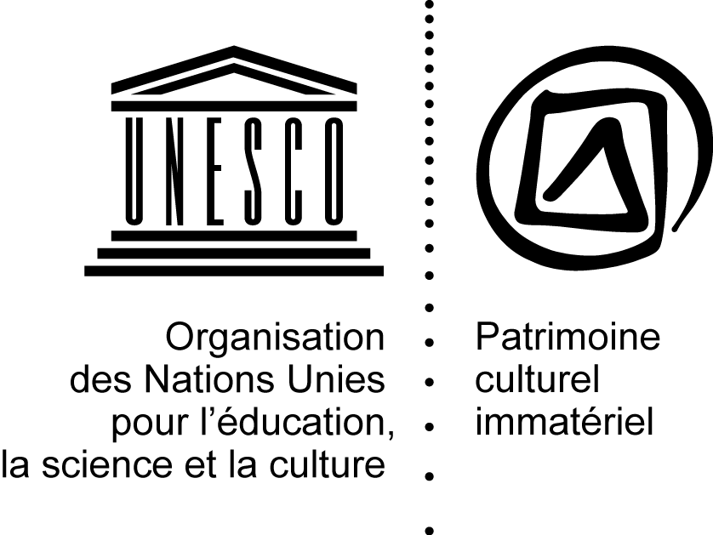
Atelier régional de renforcement des capacités sur le rôle des ONG dans la mise en œuvre de la Convention pour la sauvegarde du patrimoine culturel immatériel
28-30 septembre 2011
Libreville, Gabon
LISTE DES PARTICIPANTS
N° | NOM ET PRENOM | INSTITUTION | PAYS | COORDONNEES
1 | M. Abubakar Babagana | Kanuri Development Association - Lamar Kanuri Hutuye | NIGERIA | babaganabubakar2002@yahoo.com  (+234) 806 222 0179 / 8042105028
2 | M. Ani Casimir | Center for Peace Building and Poverty Reduction among Indigenous African Peoples | NIGERIA | cepperngo@yahoo.com  (+234) 70-30-63-44-82
3 | M. Charles Ibnou Katy | Organisation pour la promotion des médecines traditionnelles | SENEGAL | prometra@prometra.org; erickg@refer.sn  (+221) 33 832-2850
4 | M. Désiré Razafindrazaka | Amis du Patrimoine de Madagascar | MADAGASCAR | desirazaf@yahoo.frµ  apm@blueline.mg  +261 20 22 403 46/+261 33 72 313 93
5 | M. Francis X. Gichuru | African Cultural Regeneration Institute | KENYA | fxgichuru@yahoo.com  info@acri.or.ke  +254-722-316250 Landline: +254-20-2390451/2
6 | M. Jean Etougou Ndong | Association des diseurs de Mvett du Gabon | GABON | Association_mvettgabon@yahoo.fr  jeanetougou@yahoo.fr  +241 07332545/+24103390479
7 | M. Joseph O. Ogieriakhi | West Africa Coalition for Indigenous Peoples’ Rights | NIGERIA | wacipr@yahoo.com  +234-52-876171/+2348037155488
8 | M. Martin Dakio Mitamou | Association pour la sauvegarde des masques | BURKINA FASO | Midak2001@hotmail.com*  festima_org@yahoo.fr  +226 20520836/+226 70263929
9 | Mme Rose Ateng Mbah | Rural Women Environmental Protection Association | CAMEROUN | rose_mbah@yahoo.com  (+237) 336 18 40/+23722229263
10 | M. Samba Thiam | Centre de Recherches et de Promotion pour la Sauvegarde des sites et monuments historiques en Afrique | SENEGAL | sambathiam@gmail.com  +221 776369201/+221 27737946944
11 | M. Séraphin Bo Iyeli Ngangeli | Développement Intégral des Minorités Pygmées | RDC (République démocratique du Congo) | glodepm2003@yahoo.fr  (+243) 99 94 10967/+243 998084922
MINISTERE DE LA CULTURE
12 | M. Germain Owono | Ministère de la Culture | GABON | odoublevono@yahoo.fr  +241 07 28 88 70
13 | M. Edmond Gervais Peindi | Ministère de la Culture | GABON | peindigollo@yahoo.fr  +241 07 33 32 07/+241 03 12 42 10
14 | Mme Aude Gwladys Milebou | Ministère de la Culture | GABON | maudegwaldys@yahoo.fr  +241 07 36 97 43/+241 06 06 67 53
FORMATEURS
15 | Mme Deidre Prins Solani | Centre for Heritage Department Africa | KENYA | dprins-solani@heritageinafrica.org  +254 41 2225114/+254 734 974440
16 | Mme Claudine Angoue | Faculté des Lettres et Sciences Humaines de l’Université Omar Bongo | GABON | c.angoue@yahoo.fr  (241) 07 49 97 82/ +241 07 49 97 82
UNESCO
17 | Mme Helena Drobna | UNESCO Paris | FRANCE | h.drobna@unesco.org  + 33.1 45 68 43 30
18 | Mme Isabelle Sandjo | UNESCO Libreville | GABON | i.sandjo-nono@unesco.org  +241 762879
19 | Mme Yvette Kaboza | UNESCO Libreville | GABON | y.kaboza@unesco.org  +241 762879

